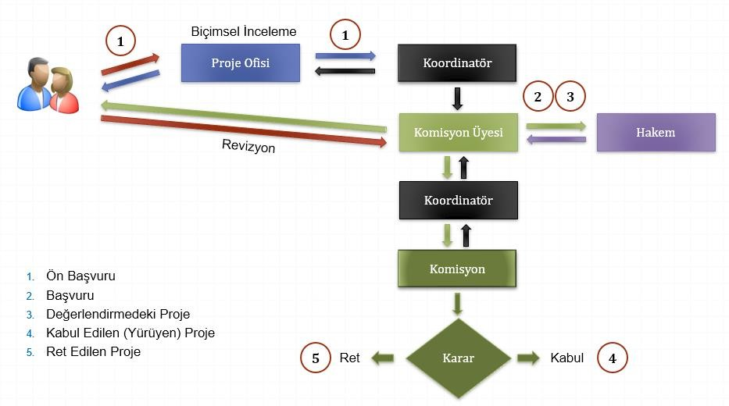

PROJELERİN BAŞVURU VE DEĞERLENDİRME SÜRECİ

1. Yürütücü tarafından Proje Süreçleri Yönetim Sisteminde Taslak Proje önerisi çalışmasının başlatılması.
2. Hazırlanan proje taslak çalışmasının yürütücü tarafından Proje Süreçleri Yönetim Sistemi üzerinden Ön Başvuru’ya dönüştürülerek, BAP Koordinasyon Birimi’ne sunulması,

Not: Başvuru yapan araştırmacılar sistem tarafından otomatik olarak üretilen e-posta mesajı ile bilgilendirilmektedir.

1. BAP Proje Ofisi’nin, ön başvuru üzerinde teknik/biçimsel inceleme yapması.
   1. Proje yürütücüsü ve proje ekibinin proje geçmişlerinin kontrolü,
   2. Proje bütçesindeki tüm kalemlerin proformalar ile uyumunun kontrolü,
   3. Proje Başvuru Formu’nun kontrolü (proje başvuru bilgilerinin doğruluğu, amaç/gerekçe, literatür özeti, yaygın etki, bütçe kalemleri gerekçesi ve kısımlarının kontrolü).
   4. Gerekli projeler için etik kurul onay belgesinin, kitap alımları için kütüphaneden temin edilemediğine dair yazının, program/yazılım alımları için bilgi işlem daire başkanlığından temin edilen yazının kontrolü,
   5. Tez projeleri için enstitü yönetim kurulu kararı ve lisansüstü tez beyan formlarının kontrolü,

Eksiklik ya da sorun bulunmayan projelerin Başvuru Projesi olarak nitelendirip, BAP Komisyonu değerlendirmesine sunulması; eksiklik ya da sorun bulunan başvuruların proje yürütücülerine iade edilmesi,

1. Gerekli olan projeler için başvurunun hakem değerlendirmesine gönderilmesi,
2. Komisyon Üyesi tarafından değerlendirme sonucunun Komisyona sunulması,
3. Gerekli ise, yürütücüden proje üzerinde revizyon yapmasının talep edilmesi,
4. Komisyonda değerlendirme yapılarak projenin desteklenip desteklenmeyeceğine karar verilmesi.